EXMO. SR. PRESIDENTE DA CÂMARA MUNICIPAL DE SUMARÉ,

Indico ao Exmo. Sr. Prefeito Municipal, e ele ao departamento competente, que seja realizado serviço de reposição de grade na boca de lobo na Rua Antônio Joaquim de Souza, no entroncamento com a Avenida João Argenton, no bairro Jardim Alvorada.
A indicação se fundamenta nas reivindicações recebidas por parte de munícipes, bem como por diligência realizada no local, e a respectiva constatação da ausência da grade, como podemos notar na foto abaixo.
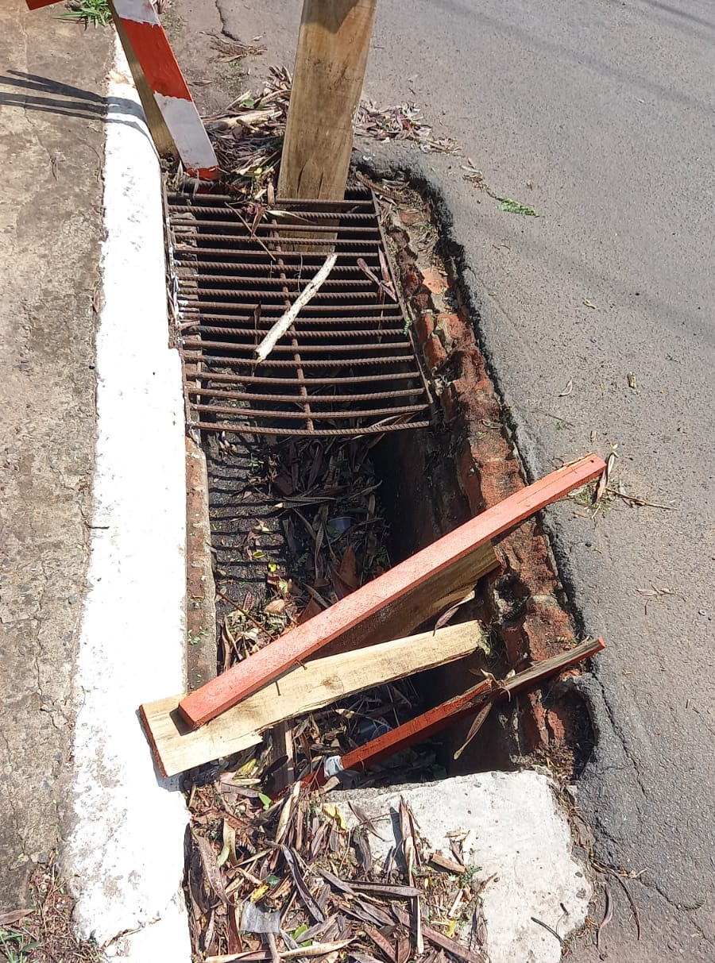
Certo da apreciação de Vossa Excelência, antecipo meus agradecimentos.

Sala das Sessões, 26 de outubro de 2021.

SILVIO C. COLTRO
VEREADOR
Partido Liberal – PL

